**湖南信息学院成人高等教育**

**本科毕业论文（设计）系统操作流程**

**一、登录方式**

1.PC端学习中心网址：https://hnxxxy.web2.superchutou.com。在浏览器地址栏输入登录地址，即打开上面网址，进行登录。

2.登录方式：：微信扫码、账号密码（账号为身份证号，初始密码为身份证后六位）、验证码（手机号码接收验证码）

3.注意：如需用验证码登录，需先绑定手机号，未绑定手机号码的学生，请先打开微信扫码进行手机号绑定。

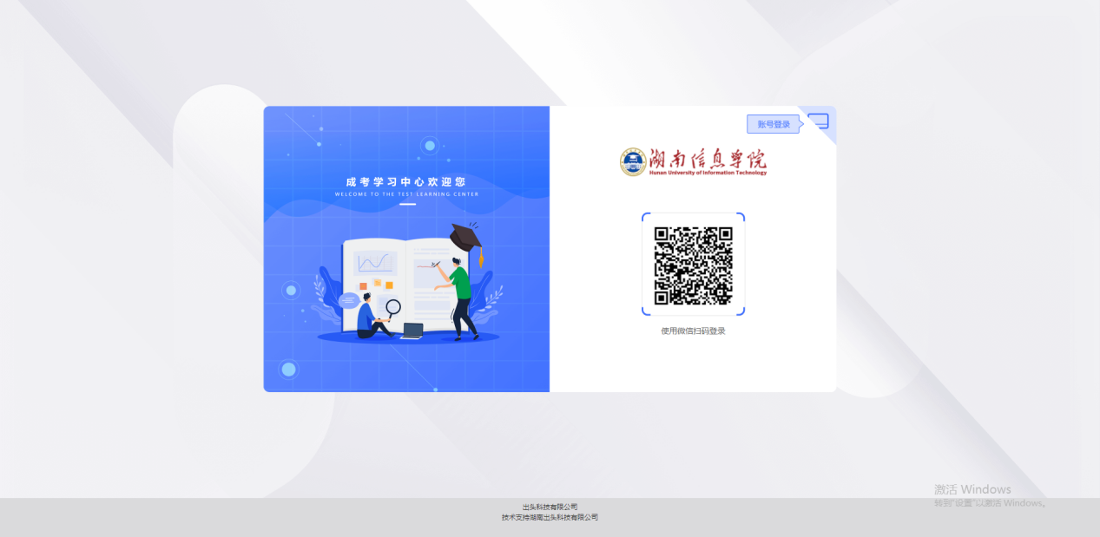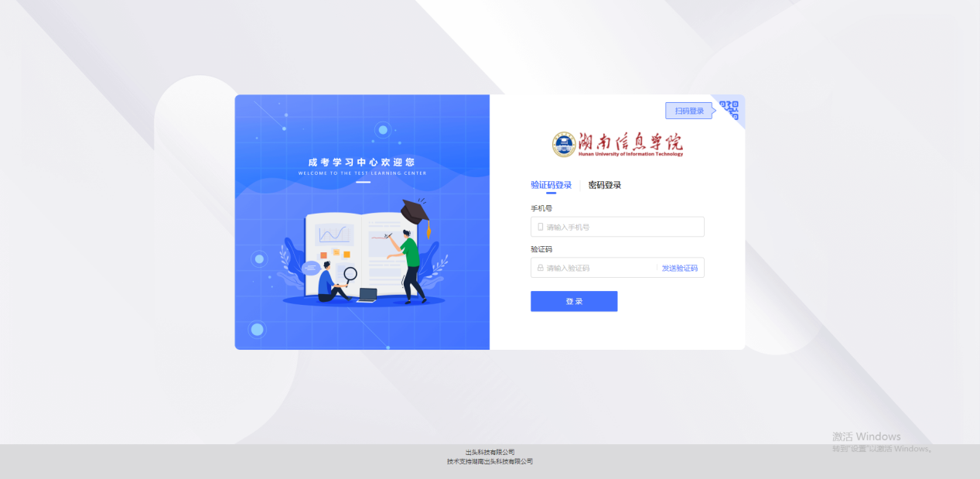

**二、毕业论文申报要求**

1.毕业论文报名时间：2024年6月日-17 00:00至2024年11月10日23:59。

2.毕业论文只限在维普、知网其中任一平台进行查重，且查重率必须低于30%。

3.本次毕业论文将分为两个计划开展，已用知网、维普查重公司查重通过的学生选用A计划上传论文和查重附件，其他学生选用B计划上传论文直接在学习平台上进行查重。

**三、具体操作路径**

1.PC端学习中心论文申报操作路径：登录学生端后，在我的教务-毕业论文-点击【查看】相应的论文计划。

A计划名称：2024届本科学生毕业论文（已在其他检测系统查重）

此论文计划针对已用其他检测系统查重通过了的学生，上传完论文后，将查重报告以附件的形式上传。

B计划名称：2020届本科学生毕业论文

B计划为维普查重，免费查重次数为2次，从第3次开始收取费用，费用金额为30元/次。

